

一次性求职补贴
系统操作手册
（学生用）

南宁市人力资源和社会保障局
2022年10月

目录
一、 个人网厅 1
（一） 注册 1
操作步骤： 1
注意事项： 2
（二） 登录个人网厅 2
操作步骤： 2
（三） 补贴申请 3
操作步骤： 3
操作说明： 6
注意事项： 8
（四） 审核不通过信息修改 9
申报信息项的修改 9
电子材料的修改 9
（五） 审核拨付情况查询 9
二、 手机APP 10
（一） 注册 10
操作步骤： 10
注意事项： 10
（二） 登录手机app 10
操作步骤： 10
（三） 补贴申请 11
操作步骤： 11
操作说明： 13
注意事项： 14
（四） 审核不通过信息修改 14
申报信息项的修改 14
电子材料的修改 14
（五） 审核拨付情况查询 14
附件1：社会保障卡 16
（一） 如何查看社保卡金融账户 16
（二） 如何查询社会保障卡领取情况 16
（三） 如何申请社会保障卡 17
（四）社会保障卡申请材料 24

个人网厅

注册

操作步骤：
- 访问“广西壮族自治区‘数智人社’政务服务大厅”（https://www.gx12333.net/si/#/modules/home/home）（按住Ctrl键，鼠标左击链接打开），进入主界面后，点击右上角“登录”；
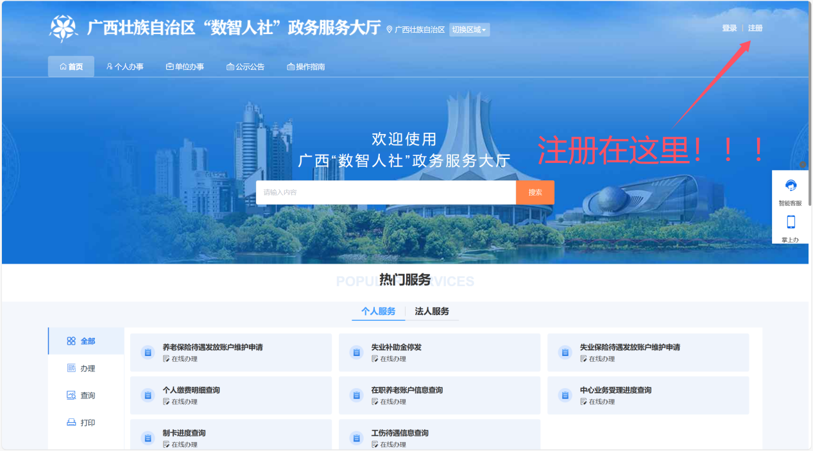
- 根据提示信息填写“姓名”“证件类型”“证件号码”“设置密码”“确认密码”“手机号码” —> 点击“发送验证码” —> 填写“手机验证码” —> 点击“注册”；
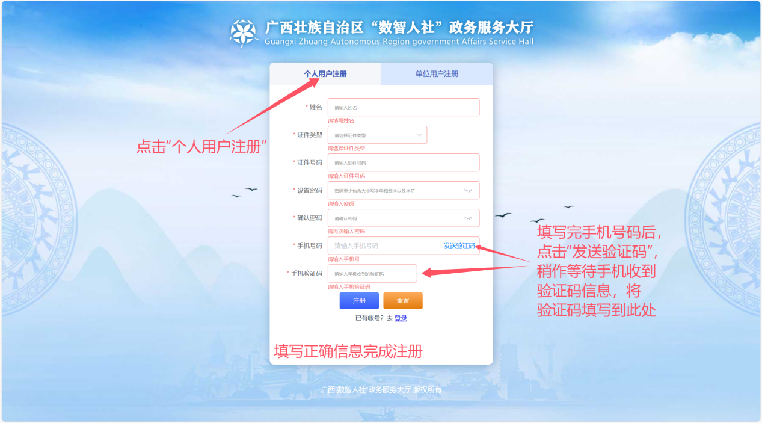

注意事项：
- “姓名”请填写当前身份证上真实姓名，请勿填写昵称；
- 浏览器建议使用Google Chrome 浏览器（Chrome 49.0及以上版本）、360浏览器（极速模式）访问系统；
- 若无法注册，请联系学校老师，由学校老师统一在QQ工作群《问题反馈表》中反馈。

登录个人网厅

操作步骤：
- 完成注册获取账号后点击“登录”；
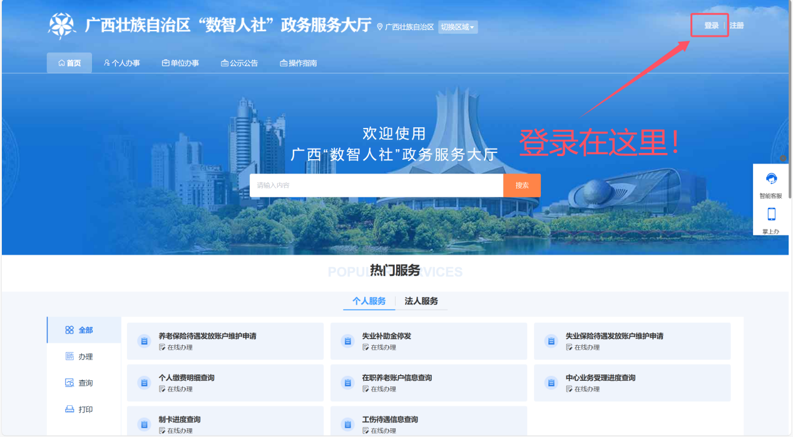
- 点击“个人用户” —> 根据提示信息填写“身份证号码”“密码”“验证码” —> 点击“登录”；
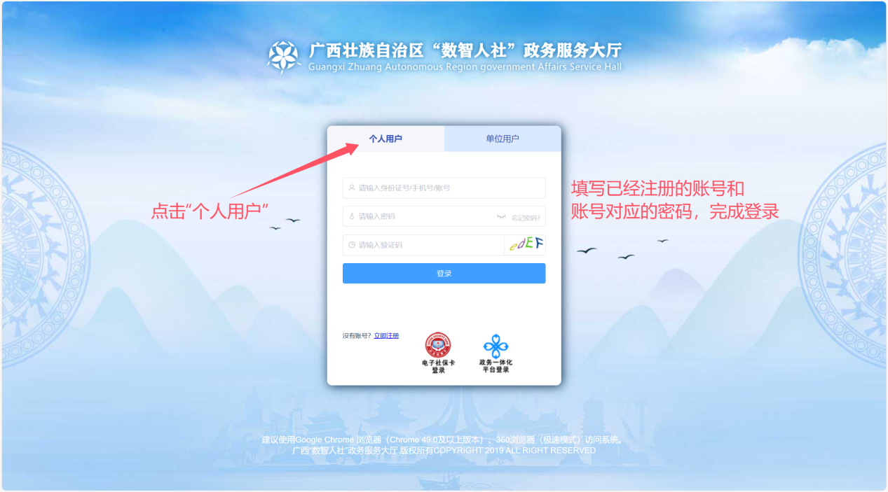

补贴申请

操作步骤：
- 点击“个人办事” —> 点击“搜索框” —> 输入“高校毕业生一次性求职补贴申领”（不完全输入也可以） —> 点击“高校毕业生一次性求职补贴申领”；
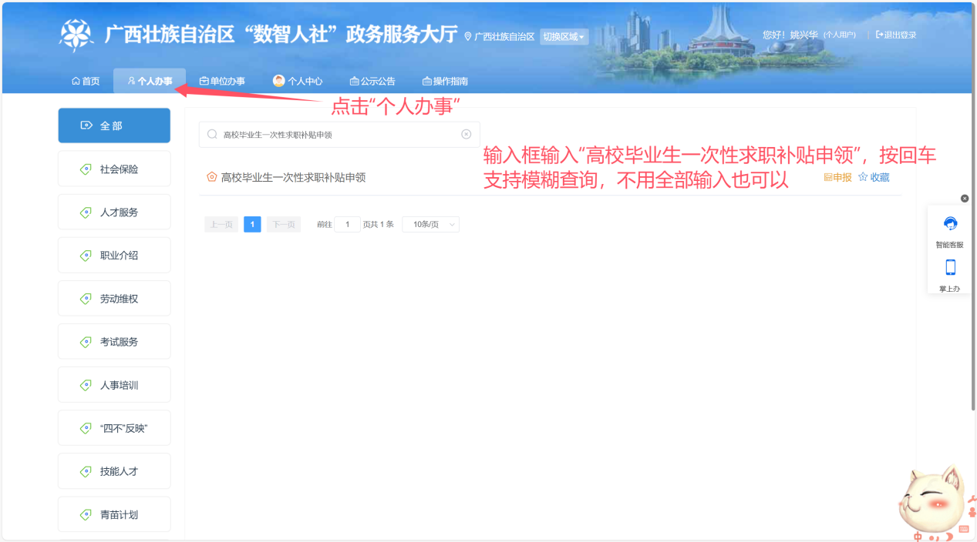
- 请根据提示完善申请信息；
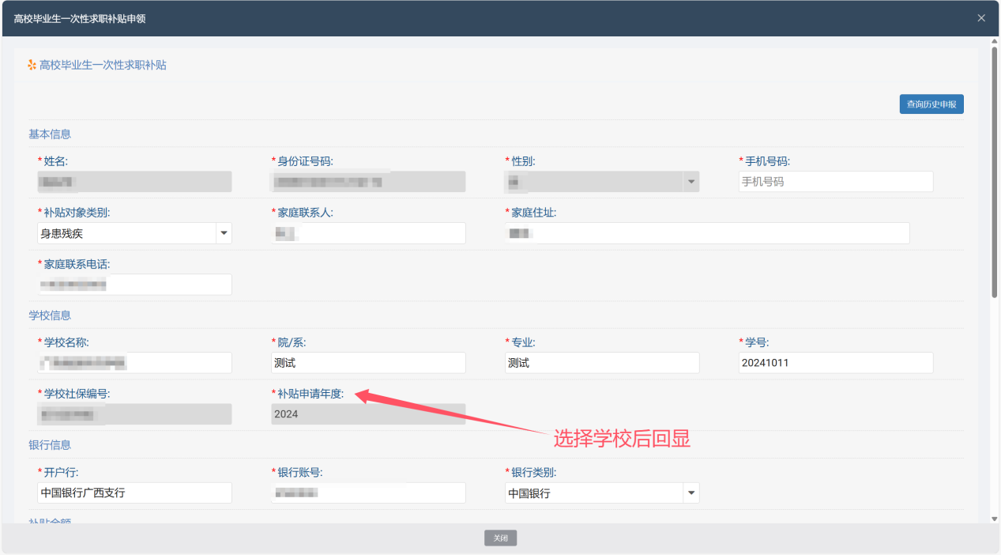
若能通过学校和各部门数据交互信息核验，验证学生填报的补贴对象类别身份无误，“上传证明材料”显示“否”学生无需提交申报材料；若未能通过信息核验“上传证明材料”显示“是”，学生需根据系统提示上传对应申报材料；
- 数据交互信息核验通过，无需上传材料，请直接进行下一步操作；
- 数据交互信息核验存疑，材料上传操作步骤如以下三步：
第一步：点击“浏览” —> 查找到需要上传的材料 —> 点击打开；（若存在多份佐证材料，请点击“+”重复上传步骤）
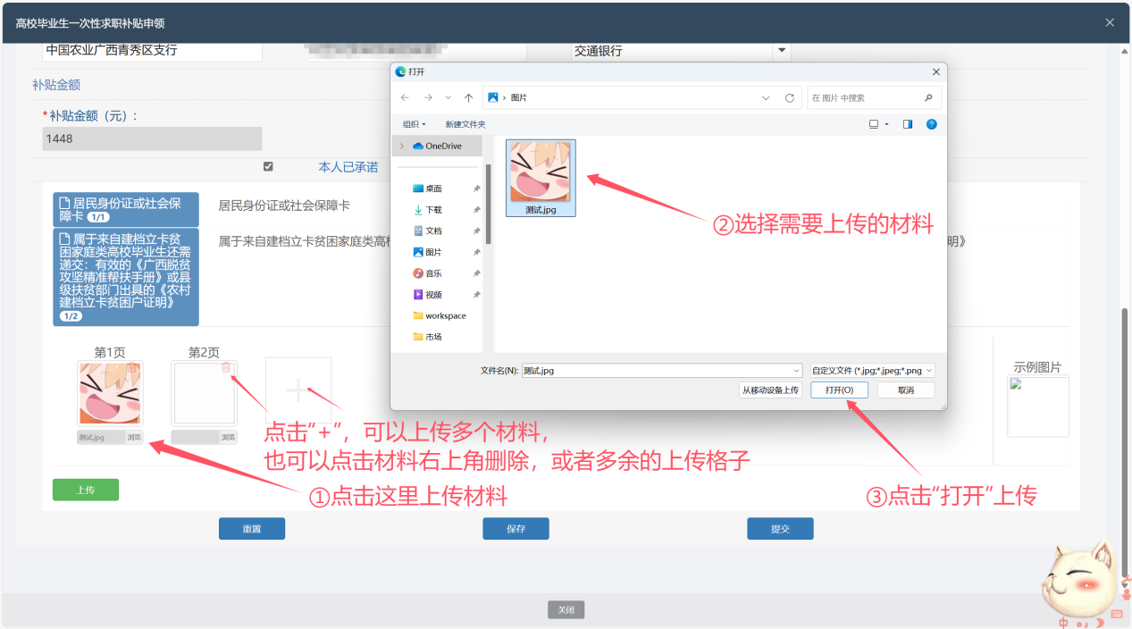
第二步：待所有材料上传完毕后 —> 点击“上传”，提示“附件上传成功”并且标签变成绿色，材料提交完成；
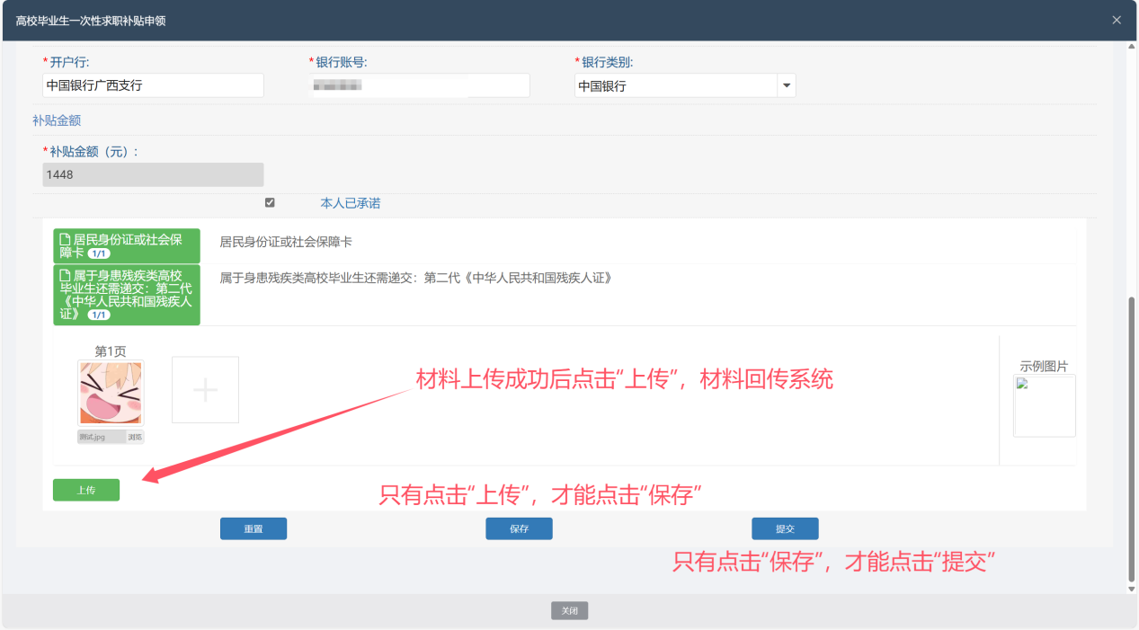
- 点击勾选本人已承诺前方框 —> 出现15秒承诺展示内容“本人已充分了解高校毕业生一次性求职补贴政策，并承诺此前未申领过该求职补贴，所提供资料均真实有效，如有虚假，愿承担法律责任。”，结束后 —> 点击“确定”；
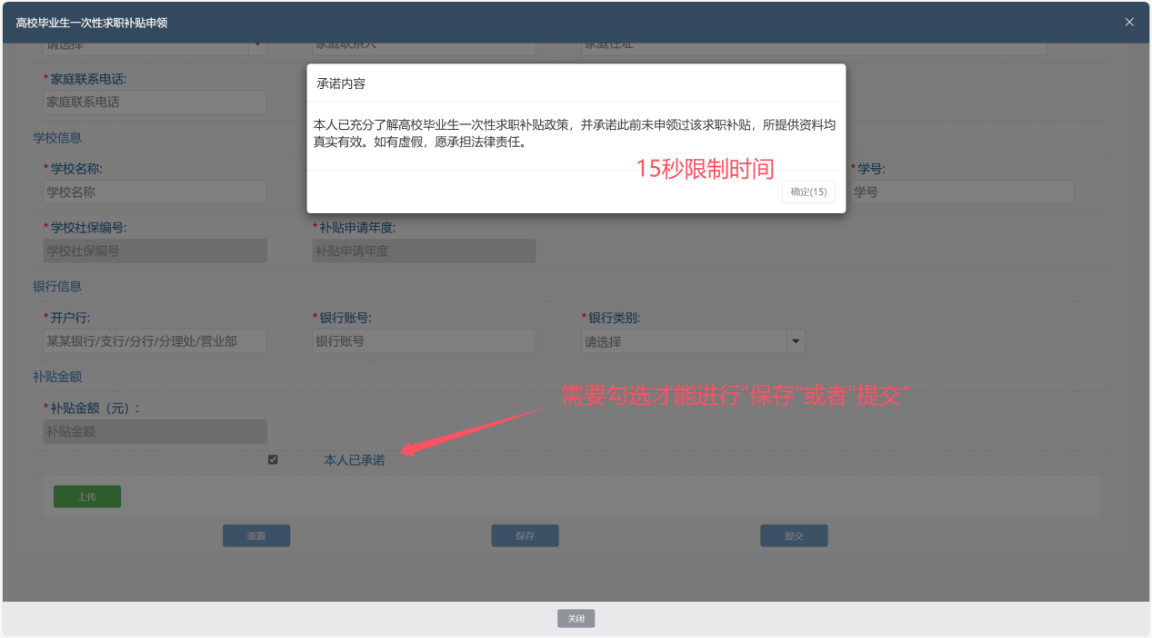
- 点击“保存” —> 点击“提交” —> 检查各项内容填写是否正确 —> 若正确点击“确定”；若不正确点击“取消”，重新修改后保存、提交。
- 点击“查询历史申报” —> 列表信息“业务状态”为待初审，申报完成，等待学校初审。
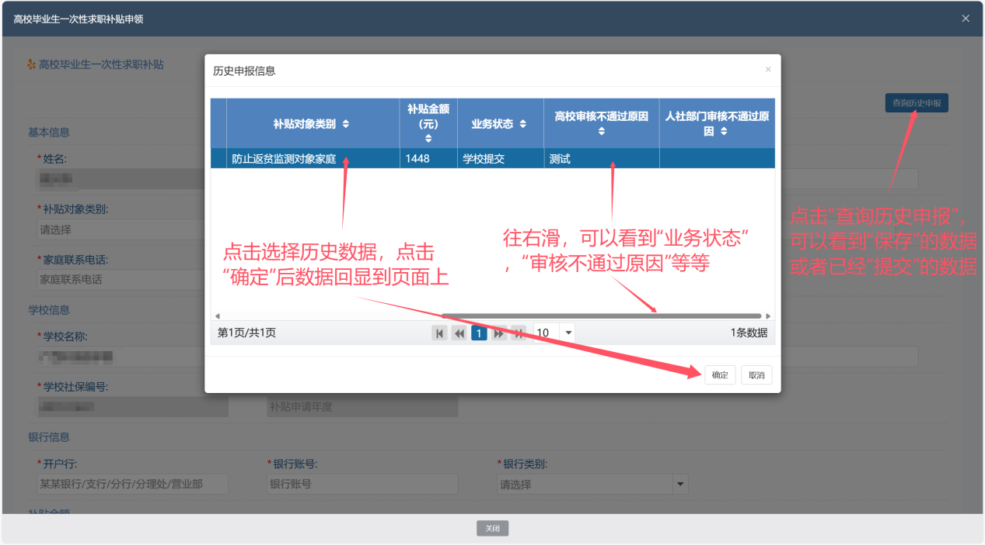

操作说明：
- 出现提示“未配置补贴金额或申请年度”表示还不能申请，需要等待学校通知。
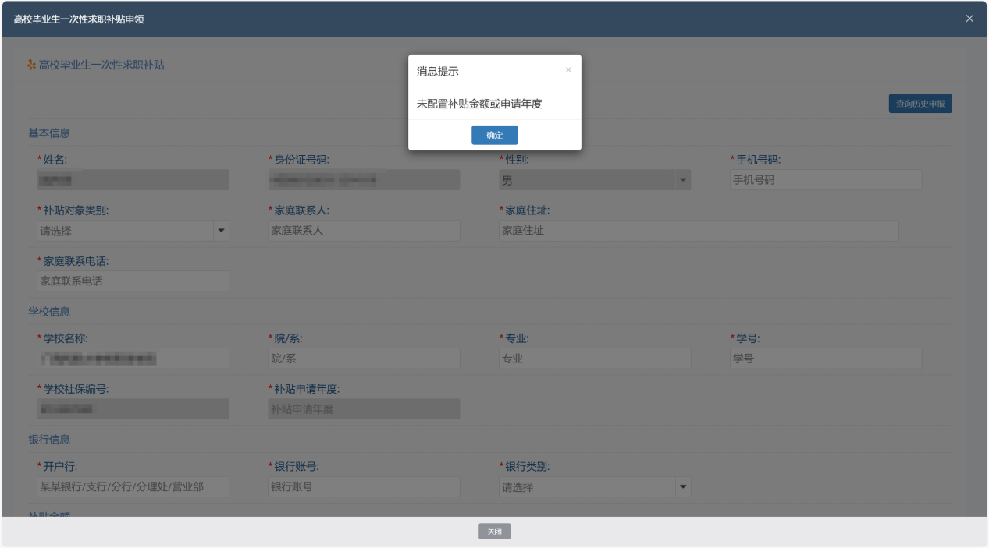
- 当“补贴对象类别”选择“获得国家助学贷款”时，需要填写“获得助学贷款年度”“助学贷款合同编号”；
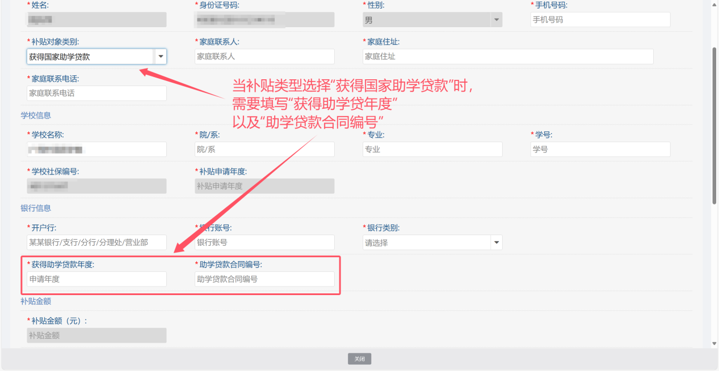
- 若技工学校无“院/系”划分，请学生申请时填写学校名称；
- 若“生源地”无法选择到最精确行政区划，请往上一级行政区划选择；
- 进入办理时出现提示“你已经于XXXX年XX月XX日在XXXX学校申领过XXXX年度毕业生求职创业补贴，不可重复申请。如有疑问请咨询学校老师。”，表示学生已申请过补贴，不能重复申请。需要修改后重新提交的请点击“查询历史申报”调用审核不通过的数据进行修改，若无法修改的，请联系学校老师，由学校老师统一在QQ工作群《问题反馈表》中反馈；
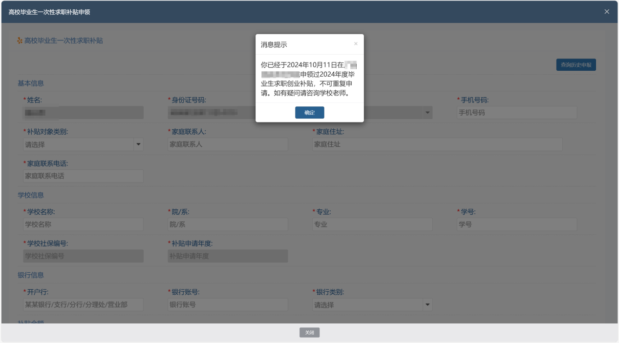
- 填写毕业院校时，“所属行政区划”请点击选择“南宁市”，再选择正确的学校名称，点击“选择”；
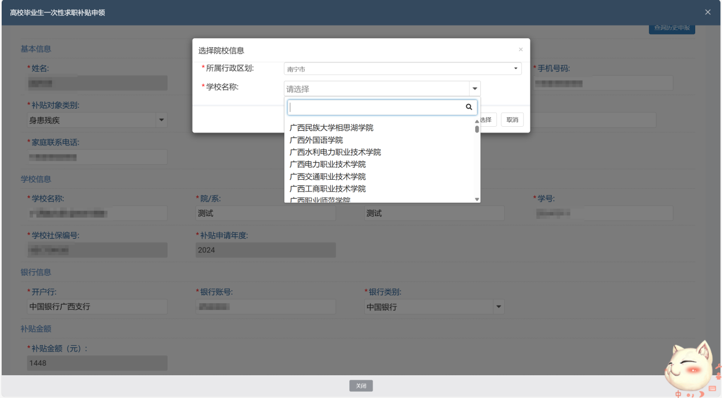

注意事项：
- 请认真填报申请信息，保证填报材料的真实、准确，因申请信息及证明材料有误或不符合申报要求的，后果由申请人自行承担；
- 银行账户自动读取申请人社会保障卡金融账户信息，若申请人所持有的社会保障卡未激活，请在提交申请后自行到所属银行开通社会保障卡金融账户功能。
- 提交申请前请认真确认银行账户信息，确保补贴能拨付到账。

审核不通过信息修改

申报信息项的修改
- 点击“查询历史申报” —> 查看列表信息“高校审核不通过原因”“人社部门审核不通过原因”；
- 点击勾选列表信息列表中审核不通过的申请数据 —> 点击“确定”；
- 修改申报信息 —> 点击勾选本人已承诺前方框 —> 出现15秒承诺展示内容结束后 —> 点击“确定” —> 点击“保存” —> 点击“提交”。
上述步骤均在前面提及或步骤类似，不再图示

电子材料的修改
- 点击“查询历史申报” —> 查看列表信息“高校审核不通过原因”“人社部门审核不通过原因”；
- 点击勾选列表信息列表中审核不通过的申请数据 —> 点击“确定”；
- 点击“+”符号；
- 点击图片右上角删除标记；
- 点击“浏览” —> 查找到需要上传的材料 —> 点击“打开”；
- 待所有材料修改完毕后 —> 点击“上传”，提示“附件上传成功”并且标签变成绿色，材料提交完成。
上述步骤均在前面提及或步骤类似，不再图示

审核拨付情况查询
点击“查询历史申报” —> 根据列表信息“业务状态”，判断当前申请信息审核拨付情况。

手机APP

注册

操作步骤：
- 应用商城下载“广西人社”APP —> 打开软件点击“未登录” —> 点击“快速注册” —> 按提示完成注册信息填写 —> 点击勾选“已阅并同意服务协议、授权协议和隐私政策” —> 点击“注册”。
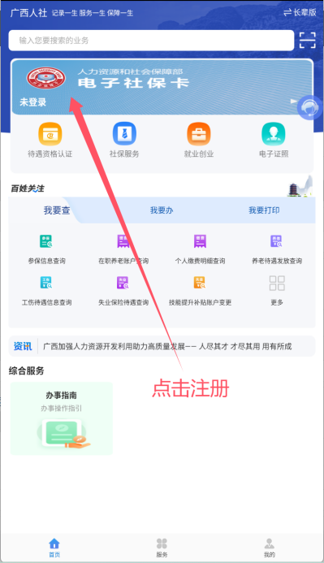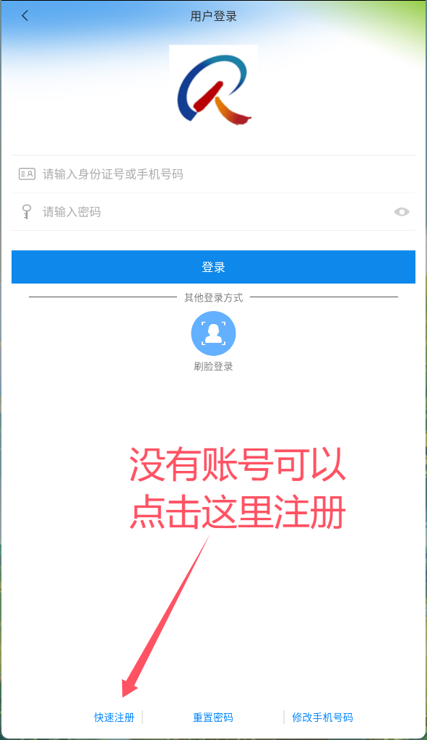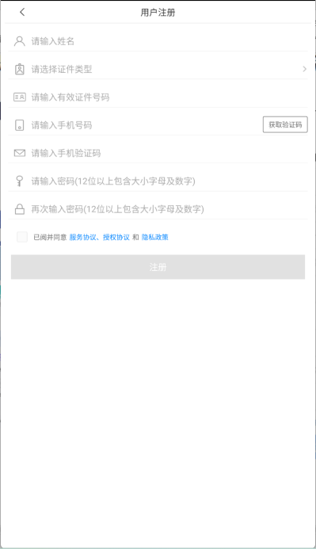

注意事项：
- “姓名”请填写当前身份证上真实姓名，请勿填写昵称；
- 请认真填写注册信息，检查无误后再点击注册；
- 若无法注册，请联系学校老师，由学校老师统一在QQ工作群《问题反馈表》中反馈。

登录手机app

操作步骤：
- 点击“未登录” —> 输入“身份证号码和手机号码”和“密码” —> 点击“登录”；
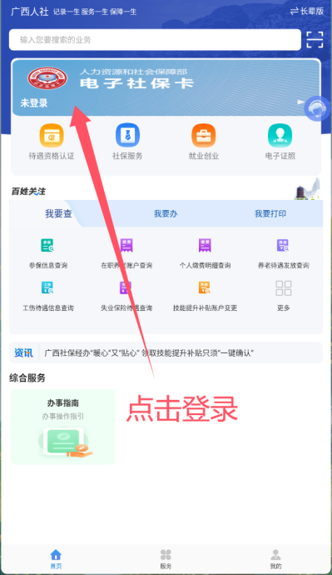

补贴申请

操作步骤：
- 点击“服务” —> 点击“就业创业” —> 点击“高校毕业生一次性求职补贴申领” —> 请根据提示完善申请信息 —> 点击勾选“本人已承诺”；
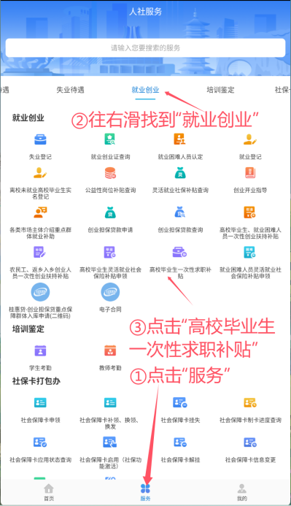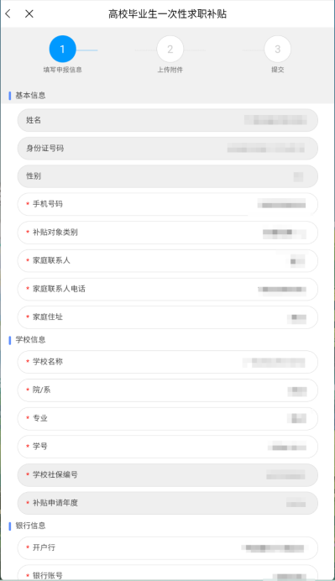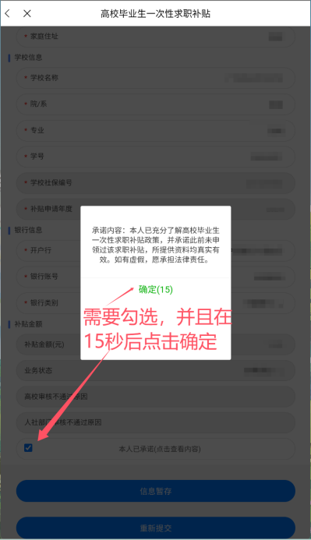
- 出现15秒承诺展示内容“本人已充分了解高校毕业生一次性求职补贴政策，并承诺此前未申领过该求职补贴，所提供资料均真实有效，如有虚假，愿承担法律责任。”，结束后 —> 点击“确定” —> 点击“提交审核” —> 核对信息 —> 点击“确定”；
- 若填写申报信息时“上传证明材料”提示“否”，无需上传证明材料 —> 提交审核；
- 若填写申报信息时“上传证明材料”提示“是”，需上传证明材料 —> 点击证明材料标签 —> 点击“选择文件” —> 点击选择证明材料存放路径选择需要上传的证明材料；（若存在份佐证材料点击“+”，重复上传操作）
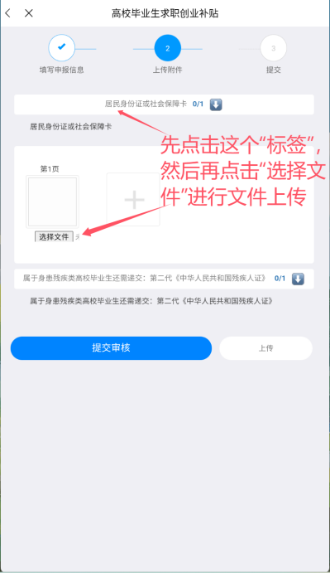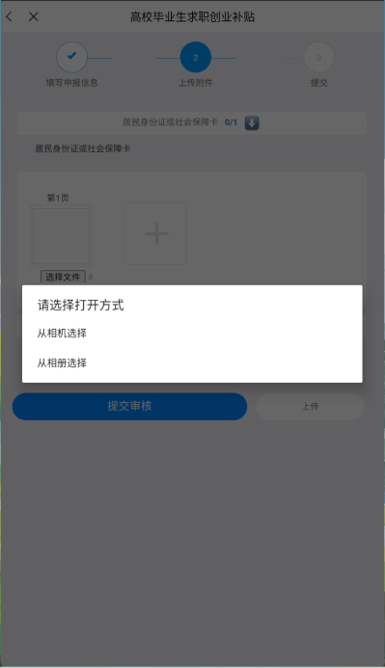
- 点击“上传” —> 当证明材料标签由蓝色变为绿色时，证明材料上传成功 —> 点击“提交审核” —> 申报成功。
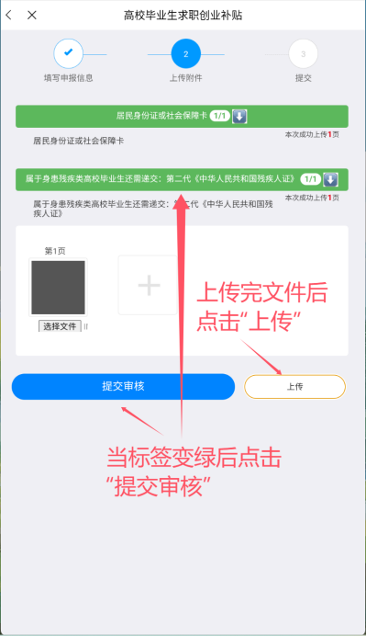

操作说明：
- 出现提示“未配置补贴金额或申请年度”表示还不能申请，需要等待学校通知；
- 出现提示“你已经于XXXX年XX月XX日在XXXX学校申领过XXXX年度毕业生求职创业补贴，不可重复申请。如有疑问请咨询学校老师。”，表示学生已申请过补贴，不能重复申请，需要修改后重新提交的请修改后提交，若无法修改的，请联系学校老师，由学校老师统一在QQ工作群《问题反馈表》中反馈。
- 当“补贴对象类别”选择“获得国家助学贷款”时，需要填写“获得助学贷款年度”“助学贷款合同编号”；
- 若技工学校无“院/系”划分，请学生申请时填写学校名称；
- 若“生源地”无法选择到最精确行政区划，请往上一级行政区划选择；
- 填写毕业院校时，“所属行政区划”请点击选择“广西壮族自治区-南宁市-市本级”，再选择正确的学校名称；
- 若上传佐证材料时，佐证材料标签无法显示，退回填写申报信息环节，改选其他补贴对象类别再重新选择回申报的补贴对象类别，再点击提交审核；
- 清除缓存：点击“我的” —> 点击“系统设置” —> 点击“清除缓存”；
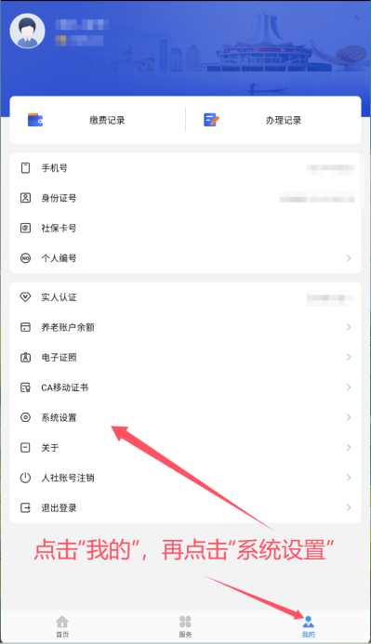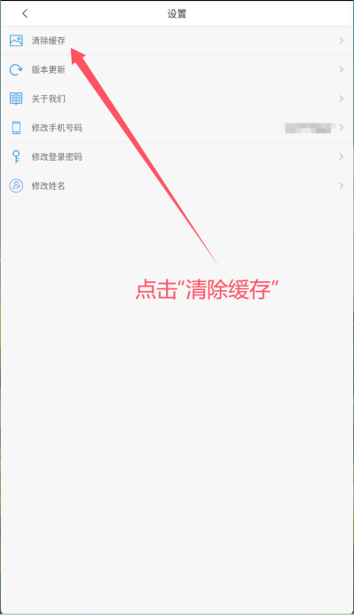

注意事项：
- 请认真填报申请信息，保证填报材料的真实、准确，因申请信息及证明材料有误或不符合申报要求的，后果由申请人自行承担；
- 银行账户自动读取申请人社会保障卡金融账户信息，若申请人所持有的社会保障卡未激活，请在提交申请后自行到所属银行开通社会保障卡金融账户功能；
- 提交申请前请认真确认银行账户信息，确保补贴能拨付到账。

审核不通过信息修改

申报信息项的修改
- 当“业务状态”为“审核不通过”时，修改不正确的申报信息项 —> 点击勾选“本人已承诺” —> 点击“确定” —> 点击“重新提交”；

电子材料的修改
- 当“业务状态”为“审核不通过”时，点击勾选“本人已承诺” —> 点击“重新提交”；
- 点击“+” —> 点击“点击图片右上角删除标记” —> 重复“补贴申请操作步骤4、5”；

审核拨付情况查询
- 根据列表信息“业务状态”，判断当前申请信息审核拨付情况。
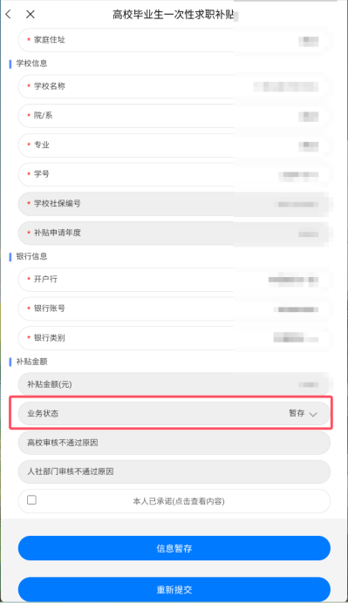

附件1：社会保障卡

如何查看社保卡金融账户
- 左上角查看所属银行，底部为金融账户号码。

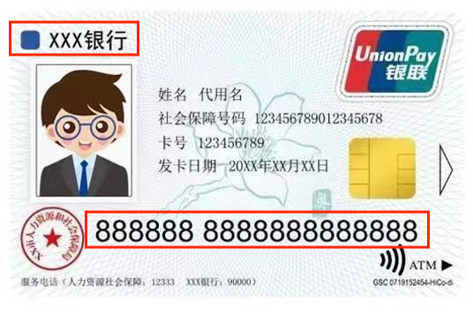

如何查询社会保障卡领取情况
- 登入“广西人社”APP —> 点击“服务” —> 点击“社保卡服务” —> 点击“社会保障卡进度查询”；
- 若能查询出社保卡的制卡进度，表示被查询者已经申请了社保卡；
- 若已申请未领取社保卡，请根据提示信息领取社保卡。

如何申请社会保障卡
- 社会保障卡合作银行网点即时制卡
所属地区 | 所属银行 | 网点名称 | 网点地址 | 联系电话
市本级 | 工行 | 琅东支行营业厅 | 南宁市青秀区民族大道115号金碧苑工行住宅楼 | 0771-5514967
市本级 | 工行 | 民主支行营业厅 | 南宁市兴宁区民主路16号外事办车队综合楼一楼 | 0771-2611406
市本级 | 工行 | 南湖支行营业厅 | 南宁市青秀区教育路15-1号 | 0771-5390628
市本级 | 工行 | 兴宁支行 | 南宁市兴宁区民生路129号 | 0771-2822255
市本级 | 工行 | 民主中支行 | 南宁市兴宁区民主路13-1号 | 0771-5634853
市本级 | 工行 | 共和支行营业厅 | 南宁市兴宁区共和路170号 | 0771-2623920
市本级 | 工行 | 高新支行营业厅 | 南宁市西乡塘区火炬路3号 | 0771-3828580
市本级 | 工行 | 江南支行营业厅 | 南宁市江南区星光大道27号 | 0771-4825479
市本级 | 工行 | 邕宁支行 | 南宁市邕宁区蒲津路130号 | 0771-4712517
市本级 | 工行 | 武鸣支行营业厅 | 南宁市武鸣区兴武大道176号 | 0771-6211733
市本级 | 工行 | 绿城支行 | 南宁市江南区白沙大道109号龙光·普罗旺斯紫罗兰庄园13号楼106号 | 0771-4951240
市本级 | 工行 | 科园支行 | 南宁市西乡塘区科园大道31号财智时代大厦1楼 | 0771-3210550
市本级 | 工行 | 新城支行营业厅 | 南宁市中山路外滩新城1-2号 | 0771-2806068
市本级 | 工行 | 苏芦支行 | 南宁市西乡塘区秀安路1-10号 | 0771-3135521
市本级 | 工行 | 公园支行 | 南宁市兴宁区新民路67-16、17号广西区交通厅临街宿舍楼一楼 | 0771-2813041
市本级 | 工行 | 新民支行 | 南宁市兴宁区新民路25号 | 0771-2610284
市本级 | 工行 | 新阳支行 | 南宁市西乡塘区新阳路221号6-9号铺 | 0771-3152525
市本级 | 工行 | 五一路支行 | 南宁市江南区五一西路1号富宁新兴苑39栋31-33号商铺 | 0771-4980853
市本级 | 工行 | 永凯支行 | 南宁市青秀区民族大道137号永凯春辉大厦一楼 | 0771-5739760
市本级 | 工行 | 良庆支行 | 南宁市良庆区金沙大道432号滨江丽景花园 | 0771-4523433
市本级 | 工行 | 衡阳支行 | 南宁市西乡塘区衡阳西路20号 | 0771-3941210
市本级 | 工行 | 城建支行 | 南宁市青秀区东葛路延长线76号 | 0771-5709805
市本级 | 工行 | 东葛路支行 | 南宁市青秀区东葛路18-1号 | 0771-2610330
市本级 | 工行 | 嘉和城支行 | 南宁市兴宁区昆仑大道995号嘉和城温莎南郡商业街B3栋一层102号商铺 | 0771-2618886
市本级 | 工行 | 南宁明秀支行 | 广西南宁市友爱南路45号 | 0771-3121102
市本级 | 工行 | 南宁星湖支行 | 南宁市星湖路44号银湖花园商住楼一楼 | 0771-5854836
市本级 | 工行 | 南宁麻村支行 | 南宁市园湖南路18号 | 0771-5857834
市本级 | 工行 | 南宁市人力资源社会保障服务大厅金湖部 | 南宁市青秀区东悦巷6号市社保中心1楼 | 无
市本级 | 农行 | 东葛支行 | 南宁市青秀区东葛路24-8号凯丰大厦一楼 | 0771-5381629
市本级 | 农行 | 江南支行营业室 | 南宁市江南区星光大道48号海丽大厦一楼 | 0771-4804102
市本级 | 农行 | 财富广场支行 | 南宁市青秀区民族大道157号财富国际广场 | 0771-3915742
市本级 | 农行 | 望州支行 | 南宁市兴宁区望州路298号 | 0771-2449309
市本级 | 农行 | 南湖支行营业室 | 南宁市青秀区双拥路36号 | 0771-5346856
市本级 | 农行 | 科技支行营业室 | 南宁市西乡塘区友爱南路41号 | 0771-3116534
市本级 | 农行 | 民族支行营业室 | 南宁市青秀区星湖路40号一楼 | 0771-5313049
市本级 | 农行 | 五象支行营业室 | 南宁市良庆区凯旋路9号 | 0771-4305980
市本级 | 农行 | 国贸支行营业室 | 南宁市青秀区教育路4-2号 | 0771-5315815
市本级 | 农行 | 江南壮锦大道支行 | 南宁市江南区壮锦大道23号 | 0771-4956402
市本级 | 农行 | 邕宁支行营业室 | 南宁市邕宁区红星路15号 | 0771-2915042
市本级 | 农行 | 邕宁支行刘圩分理处 | 南宁市青秀区刘圩镇新兴街46号 | 0771-4302018
市本级 | 农行 | 武鸣支行营业室 | 南宁市武鸣区城厢镇灵源路西段7号 | 0771-6222160
市本级 | 中行 | 邕城支行营业部 | 南宁市青秀区古城路15号 | 0771-2855762
市本级 | 中行 | 高新区支行 | 南宁市西乡塘区科园大道25-1号 | 0771-3212186
市本级 | 中行 | 武鸣支行营业部 | 南宁市武鸣区兴武大道168号 | 0771-6223257
市本级 | 中行 | 南宁市人力资源社会保障服务大厅科园部 | 南宁市西乡塘区科园东五路6号原南宁市政务服务中心2楼 | 无
市本级 | 建行 | 新华支行 | 南宁市青秀区星湖路43-3号 | 0771-5882376
市本级 | 建行 | 邕州支行 | 南宁市青秀区七星路128号一层1019-1023号 | 0771-2825950
市本级 | 建行 | 桃源营业部 | 南宁市青秀区桃源路86-19号 | 0771-5305103
市本级 | 建行 | 民主支行 | 南宁市青秀区民主路11-10号艺丰大厦一楼 | 0771-5634132
市本级 | 建行 | 永新支行 | 南宁市西乡塘区新阳路80号 | 0771-3159101
市本级 | 建行 | 五象支行 | 南宁市良庆区凯旋路9号海尔·青啤联合广场B座一层临街铺面 | 0771-4972571
市本级 | 建行 | 武鸣营业部 | 南宁市武鸣区县城灵源路96号 | 0771-6222670
市本级 | 建行 | 建行南宁江南支行 | 星光大道19号 | 0771-4821533
市本级 | 建行 | 建行南宁淡村路支行 | 淡村路18号 | 0771-4838220
市本级 | 建行 | 建行南宁中兴桥支行 | 五一路142号 | 0771-4833776
市本级 | 建行 | 建行南宁五象广场支行 | 金湖路58号广西建设大厦区一层 | 0771-5537219
市本级 | 建行 | 建行南宁亭洪路支行 | 亭江路28号亭子村8组三产综合楼临街铺面 | 0771-4917524
市本级 | 建行 | 建行南宁壮锦大道支行 | 壮锦大道31号八桂绿城云顶印象5号楼一层146号商铺 | 0771-4304310
市本级 | 建行 | 建行南宁朝阳支行 | 合作路6号五洲国际临街商铺 | 0771-2410174
市本级 | 建行 | 建行南宁金湖北路支行 | 金湖路67号佳盛广场C座第一层C101、C102、C103、C105室 | 0771-5345210
市本级 | 建行 | 建行南宁仙葫支行 | 仙葫经济开发区仙葫大道与开泰路交汇处利源商住城一楼454、455铺面 | 0771-4783108
市本级 | 建行 | 建行南宁金湖广场支行 | 民族大道100号西江大厦一楼 | 0771-5557400
市本级 | 建行 | 建行南宁嘉宾路支行 | 金洲路11号金旺角1楼 | 0771-5582871
市本级 | 建行 | 建行南宁茶花园路支行 | 金花路1号 | 0771-5875031
市本级 | 建行 | 建行南宁柳沙半岛支行 | 柳沙路10号民发大观天下一楼A20 | 0771-5386295
市本级 | 建行 | 建行南宁中新路支行 | 中新路8号中新国际1-9、1-10商铺 | 0771-5775480
市本级 | 建行 | 建行南宁青山路支行 | 青山路（市无线电八厂） | 0771-5318231
市本级 | 建行 | 建行南宁桃源路西支行 | 桃源路广西突发公共卫生事件指挥中心大楼一楼 | 0771-2858501
市本级 | 建行 | 建行南宁新竹中路支行 | 新竹路26号 | 0771-5877012
市本级 | 建行 | 建行南宁新城支行 | 东葛路23号 | 0771-2822559
市本级 | 建行 | 建行南宁路桥支行 | 中华路17号路桥大厦一层西侧 | 0771-5810390
市本级 | 建行 | 建行南宁民乐路支行 | 民乐路2号（市教育学院） | 0771-2614432
市本级 | 建行 | 建行南宁园湖北路支行 | 园湖北路10号 | 0771-5866299
市本级 | 建行 | 建行南宁水利电力大厦支行 | 民族大道135号水利电力大厦1楼 | 0771-5796107
市本级 | 建行 | 建行南宁望州岭支行 | 望州路298号广西万里汽配城综合楼B-05号、B-06号商铺 | 0771-5626182
市本级 | 建行 | 建行南宁东宝路支行 | 东宝路3号土地局办公楼一楼 | 0771-5876841
市本级 | 建行 | 建行南宁长堽路支行 | 燕子岭路3号盛天公馆1001号、1002号、1003号、1005号 | 0771-2443695
市本级 | 建行 | 建行南宁民族大道东支行 | 民族大道89-1号 | 0771-5875732
市本级 | 建行 | 建行南宁大学路支行 | 大学路29号 | 0771-3241750
市本级 | 建行 | 建行南宁铁道支行 | 衡阳西路17-2号 | 0771-3136729
市本级 | 建行 | 建行南宁明秀路支行 | 明秀东路151号 | 0771-3313687
市本级 | 建行 | 建行南宁明秀西路支行 | 明秀西路102号 | 0771-3836141
市本级 | 建行 | 建行南宁安吉大道支行 | 安吉大道20号 | 0771-3116322
市本级 | 建行 | 建行南宁苏卢支行 | 安园东路18号广西工业器材城东区4栋103、105号铺面 | 0771-3185165
市本级 | 建行 | 建行南宁鲁班路支行 | 鲁班路87号隆源国际花园一楼临街铺面 | 0771-3863272
市本级 | 建行 | 建行南宁科技支行 | 科园大道27号湖南大厦一楼 | 0771-3211093
市本级 | 建行 | 建行南宁五象大道支行 | 五象大道339号蓝波湾商业广场临街商铺（阳光新城.蓝波湾一二三期平战结合地下室75-76、78-82号商铺） | 0771-4953253
市本级 | 建行 | 建行邕宁支行 | 蒲津路102号 | 0771-4713520
市本级 | 建行 | 南宁市人力资源社会保障服务大厅民族部 | 南宁市青秀区民族大道45号金融大厦A座2楼（国贸大厦旁） | 无
市本级 | 交行 | 园湖支行 | 南宁市青秀区民族大道77号幼师大厦1楼 | 0771-5877602
市本级 | 交行 | 东葛西支行 | 南宁市青秀区东葛路29-1号 | 0771-2801347
市本级 | 交行 | 桃源支行 | 南宁市青秀区桃源路86-6号 | 0771-5330011
市本级 | 交行 | 友爱支行 | 南宁市西乡塘区友爱南路35-1号 | 0771-3121494
市本级 | 交行 | 科技支行 | 南宁市科园大道33号 | 0771-2275899
市本级 | 交行 | 高新区支行 | 南宁市高新区火炬路4号 | 0771-3835308
市本级 | 交行 | 凤翔支行 | 南宁市青秀区凤翔路6号 | 0771-5535930
市本级 | 交行 | 金湖支行 | 南宁市青秀区金湖路63号金源CBD现代城1号 | 0771-2105400
市本级 | 交行 | 嘉园支行 | 南宁市东葛路88号 | 0771-5700247
市本级 | 交行 | 福建园支行 | 南宁市福建路20-3号 | 0771-4819304
市本级 | 交行 | 金康支行 | 南宁市江南区星光大道213号明利广场 | 0771-4925035
市本级 | 交行 | 区分行营业厅 | 南宁市人民东路228号 | 0771-2836035
市本级 | 交行 | 朝阳支行 | 南宁市兴宁区朝阳路63号 | 0771-2119641
市本级 | 交行 | 南宁市人力资源社会保障服务大厅市民中心部 | 南宁市良庆区玉洞大道33号市民中心4楼 | 无
市本级 | 农信社 | 南宁市区农村信用合作联社金融广场信用社 | 南宁市青秀区民族大道148号广西金融广场裙楼1-2层 | 0771-5778091
市本级 | 农信社 | 南宁市区农村信用合作联社营业部 | 南宁市青秀区民族大道16号环球时代一楼 | 0771-2830901
市本级 | 农信社 | 南宁市区农村信用合作联社江南万达分社 | 南宁市江南区亭洪路48-1号江南万达商业广场A8号楼152、153、155、156号商铺 | 0771-4912572
市本级 | 农信社 | 南宁市区农村信用合作联社石埠信用社 | 南宁市西乡塘区鹏飞南路15号广西工商职业技术学院10号楼一层商铺 | 0771-3250165
市本级 | 农信社 | 南宁市邕宁区农村信用合作联社龙华分社 | 南宁市邕宁区龙岗大道宝能城市广场9、13号楼一楼 | 0771-3481076
市本级 | 农信社 | 南宁市邕宁区农村信用合作联社玉洞分社 | 南宁市良庆区银海大道710-1号银海华廷 | 0771-4018348
市本级 | 农信社 | 南宁市邕宁区农村信用合作联社吴圩信用社 | 南宁市江南区吴圩镇博济街82号 | 0771-4207327
市本级 | 农信社 | 南宁市邕宁区农村信用合作联社五塘信用社 | 南宁市兴宁区五塘镇邕梧路124号 | 0771-4229075
市本级 | 农信社 | 南宁市邕宁区农村信用合作联社大塘信用社 | 南宁市良庆区大塘镇民族街62号 | 0771-4120017
市本级 | 农信社 | 南宁市邕宁区农村信用合作联社蒲庙分社 | 南宁市邕宁区蒲庙镇那元路8号 | 0771-4712959
市本级 | 农信社 | 南宁市邕宁区农村信用合作联社百济信用社 | 南宁市邕宁区百济镇百济街182号 | 0771-4376031
市本级 | 农信社 | 南宁市邕宁区农村信用合作联社那楼信用社 | 南宁市邕宁区那楼镇那楼街3号 | 0771-4345035
市本级 | 农信社 | 南宁市邕宁区农村信用合作联社中和信用社 | 南宁市邕宁区中和乡中和街105号 | 0771-4330089
市本级 | 农信社 | 南宁市邕宁区农村信用合作联社龙岗分社 | 南宁市邕宁区银峰路32号 | 0771-4712396
市本级 | 农信社 | 南宁市邕宁区农村信用合作联社新江信用社 | 南宁市邕宁区新江镇新江街459号 | 0771-4762022
市本级 | 农信社 | 南宁市邕宁区农村信用合作联社那马信用社 | 南宁市良庆区那马镇那马街223号 | 0771-4770130
市本级 | 农信社 | 南宁市邕宁区农村信用合作联社那陈信用社 | 南宁市良庆区那陈镇那陈街391号 | 0771-4140069
市本级 | 农信社 | 南宁市邕宁区农村信用合作联社南晓信用社 | 南宁市良庆区南晓镇进安街11号 | 0771-4105048
市本级 | 农信社 | 南宁市武鸣区农村信用合作联社营业部 | 南宁市武鸣区兴武大道178号 | 0771-6216583
市本级 | 农信社 | 南宁市武鸣区农村信用合作联社东盟经济开发区信用社 | 广西-东盟经开区武华大道43号“现代阳光城”第6幢1层1011一1018号 | 0771-6262318
市本级 | 农信社 | 南宁市武鸣区农村信用合作联社标营分社 | 南宁市武鸣区标营新区起凤路10号鸣城国际广场11号楼商铺 | 0771-6269195
市本级 | 农信社 | 南宁市武鸣区农村信用合作联社灵马信用社 | 南宁市武鸣区灵马镇东街67号 | 0771-6381162
市本级 | 农信社 | 南宁市武鸣区农村信用合作联社锣圩信用社 | 南宁市武鸣区锣圩镇解放街75号 | 0771-6361156
市本级 | 农信社 | 南宁市武鸣区农村信用合作联社府城信用社 | 南宁市武鸣区府城镇惠泉街62号 | 0771-6331201
市本级 | 农信社 | 南宁市武鸣区农村信用合作联社两江信用社 | 南宁市武鸣区两江镇江宁路55号 | 0771-6091243
市本级 | 农信社 | 南宁市武鸣区农村信用合作联社罗波信用社 | 南宁市武鸣区罗波镇罗波街中山路262号 | 0771-6082201
市本级 | 农信社 | 南宁市武鸣区农村信用合作联社双桥信用社 | 南宁市武鸣区双桥镇双武路200号 | 0771-6020318
市本级 | 农信社 | 南宁市武鸣区社会保险事业中心 | 南宁市武鸣区标营路和达妮路交叉口政务服务中心一楼 | 0771-6216583
市本级 | 北部湾银行 | 民族支行 | 南宁市青秀区民族大道45号金融大厦B座一楼 | 0771-2848916
市本级 | 北部湾银行 | 良庆支行 | 南宁市良庆区大沙田德政路51-6号 | 0771-4509840
市本级 | 邮储银行 | 苏州路支行 | 南宁市兴宁区市苏州路4号 | 0771-2418952
市本级 | 邮储银行 | 五一东路淡村商贸城支行 | 南宁市江南区五一东路7号淡村商贸城6号楼一层D4铺面 | 0771-4822666
市本级 | 邮储银行 | 科园大道科技支行 | 南宁市西乡塘区科园大道25号科园大厦一层左侧 | 0771-3217956
市本级 | 邮储银行 | 那楼营业所 | 南宁市邕宁区那楼镇那楼街535号 | 0771-4345004
市本级 | 邮储银行 | 明秀西路中兴大桥北营业所 | 南宁市西乡塘区明秀西路158号 | 0771-4345035
市本级 | 邮储银行 | 民主路东营业所 | 南宁市兴宁区民主路4号金马楼第2号商铺单元20104、20105号 | 0771-5615651
市本级 | 邮储银行 | 亭洪路营业所 | 南宁市江南区10+1商业大道19-1、19-2号 | 0771-4804763
市本级 | 邮储银行 | 安吉大道客运站营业所 | 南宁市西乡塘区安吉大道40号南宁邮件处理中心 | 0771-2418845
市本级 | 邮储银行 | 苏圩镇营业所 | 南宁市江南区苏圩镇友谊路236号 | 0771-4178034
市本级 | 邮储银行 | 武鸣区支行营业室 | 南宁市武鸣区城厢镇建设街262号 | 0771-6222551
市本级 | 邮储银行 | 中国邮政储蓄银行广西自贸试验区南宁片区歌海路支行 | 南宁市良庆区歌海路6号 | 0771-3293507
市本级 | 邮储银行 | 兴武大道营业所 | 南宁市武鸣区兴武大道163号 | 0771-6230147
市本级 | 桂林银行 | 桂林银行  城北支行 | 南宁市西乡塘区安吉大道47-2号南宁大商汇商贸物流中心A地块1号楼A01-101、102、103、104号商铺 | 0771-3110516
市本级 | 桂林银行 | 桂林银行  金陵陵海路小微支行 | 南宁市西乡塘区金陵镇陵海路南一里32、34、36号 | 0771-2863536
市本级 | 桂林银行 | 桂林银行邕宁支行 | 南宁市邕宁区华宇公馆A座桂林银行二楼 | 0771-5686069
市本级 | 桂林银行 | 桂林银行武鸣支行 | 南宁市武鸣区香山大道168号 | 0771-6309282

- 南宁市人力资源社会保障服务大厅
- 南宁市人力资源社会保障服务大厅（金湖部）/南宁市社会保险事业管理中心金湖管理部
地址：东悦巷6号
- 南宁市人力资源社会保障服务大厅（民主部）/南宁市社会保险事业管理中心民主管理部
地址：民主路16号综合楼2楼
- 南宁市人力资源社会保障服务大厅（星光部）/南宁市社会保险事业管理中心星光管理部
地址：白沙大道138号江南新兴苑住宅小区内新兴苑会所2楼
- 南宁市人力资源社会保障服务大厅（民族部）/南宁市社会保险事业管理中心民族管理部
地址：民族大道45号金融大厦A座2楼
- 南宁市人力资源社会保障服务大厅（科园部）/南宁市社会保险事业管理中心科园管理部
地址：科园东五路6号原南宁市政务服务中心2楼
- 南宁市人力资源社会保障服务大厅（仙葫部）/南宁市社会保险事业管理中心仙葫管理部
地址：仙葫大道福兴路3号3楼
- 南宁市人力资源社会保障服务大厅（市民中心部）/南宁市社会保险事业管理中心市民中心管理部
地址：玉洞大道33号市民中心4楼B区
- 社会保障卡对应银行网点，查询银行服务网点可登录南宁市人社局网站查询

（四）社会保障卡申请材料
- 本人有效身份证件原件（居民身份证；临时身份证；16周岁以下可提供户口簿；港澳台人员提供居民来往通行证或居民居住证；外籍人员提供护照或永久居留证）。
- 制卡人电子版白底免冠彩色证件照片（未满7周岁未成年人可不提供电子照片）。
- 如委托代办，除以上材料外还需提供受委托人的有效身份证件原件及承诺书（需代办人签字）。
- 填写《社会保障卡服务申请表》并确认签字。

